**بسم الله الرحمن الرحیم**

پیش گزارش آزمایشگاه فیزیک عالی – دکتر ایرجی زاد

گروه اول – سه شنبه از ساعت 13:30 الی 17:30

آزمایش پنجم

آزمایش آشنایی با آشکارسازهای نوری

حسین محمدی

401208729

**۱- پدیده فتوکانداکتیو چیست و به چه عواملی بستگی دارد؟**

در اثر تابش نور به یک نیمه رسانا، ممکن است که هدایت الکتریکی نیمه رسانا افزایش یابد. شرط این که رسانندگی نیمه هادی افزایش یابد، در دستور کار بررسی شده بود، با داشتن شدت فوتونهای تابشی در فرکانس مشخص $I(ν)$، زمان بازترکیب حفره-الکترون $τ$ و ضریب جذب نمونه $a$ و ضریب تحرک حفره و الکترون $μ_{h},μ_{e}$، رابطه زیر را برای تغییر رسانندگی نمونه به دست می آوریم:

$$\frac{Δσ}{σ_{0}}=\frac{aI\left(ν\right)τ\left(μ_{h}+ μ_{e}\right)}{hσ_{0}}$$

البته توجه کنید که فرکانس فوتونهای تابشی بر نمونه بایستی از انرژی ساختار نواری بیشتر باشد تا بتوانند باعث افزایش رسانندگی نمونه شوند. $(hν>E_{g})$

بدین ترتیب با افزایش شدت نور تابشی( که فرکانس مناسبی دارد) ، افزایش تحرک الکترون حفره ها (که در مواد متفاوت بسته به ساختارشان متفاوت است) ، و تغییر ضریب جذب مواد( بسته به جنس مواد) می توان رسانندگی خوب تری از نیمه رساناها داشت.

در شکل زیر به صورت شماتیک مدارطراحی شده برای مشاهده اثر فوتوکانداکتیو را می بینید.

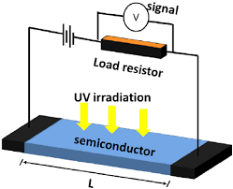

شکل۱: اثر فوتوکانداکتیو.

**۲- کاربردهای این پدیده در زندگی روزمره را مثال بزنید؟**

* پاسخ به سوال بالا، مشخص می کند که با تغییر شدت نور می توان مقاومت ( رسانندگی ) یک نمونه نیمرسانا را تغییر داد، پس می توان از یک نمونه فوتو کانداکتیو برای اندازه گیری شدت نور استفاده کرد؛ به این مواد photodetector یا آشکارسازی نوری می گوییم و قرار است در همین آزمایش بررسی شوند.
* از کاربردهای قدیمی تر فوتوکانداکتیو می توان به فیلم های عکاسی اشاره کرد که با تابش نور به آن ها، یک فرآیند برگشت ناپذیر رخ می دهد و بسته به شدت نور در هر نقطه، و تغییر رسانندگی در هر ناحیه از فیلم، تصویری روی فیلم شکل می گیرد که در تاریکخانه قابل ظاهر کردن است. مواد مورد استفاده برای ساختن فیلم ها AgBr , AgS هستند.
* در صنایع نظامی برای آشکارسازی از فوتوکانداکتیو استفاده می شود.
* لامپ های خودکار که با تاریک شدن هوا روشن می شوند، از پدیده فوتوکانداکتیو بهره می برند.

**۳- چه موادی مناسب برای حسگر های نوری مبتنی بر پدیده فتو کانداکتیو اند؟**

بایستی فاصله ی ساختار نواری به قدری زیاد نباشد که تمامی الکترون ها بتوانند به راحتی از نوار ظرفیت به رسانش بروند و در این صورت تابش نور باعث افزایش رسانندگی نمی شود، چون از قبل رسانندگی در بالاترین حد خود بود، به همین دلیل است که رساناها به خوبی اثر فوتوکانداکتیو را نشان نمی دهند.

از طرفی در نارساناها هم، بند گپ به قدری زیاد است که فوتون های نور مرئی یا فرابنفش نمی توانند که الکترون را به نوار رسانش هل دهند، پس نارساناها هم گزینه خوبی نیست.

تنها نیمرساناها هستند که بند گپ آنها مناسب است تا با جذب نور، تغییر رسانششان را مشاهده کنیم.

از جمله مواد احتمالی مناسب برای ساخت یک نمونه فوتوکانداکتیو [اینها هستند](https://www.sciencedirect.com/topics/materials-science/photoconducting-material#:~:text=Intrinsic%20photoconductor%20materials%20include%20lead,copper%2C%20gold%2C%20and%20indium.):

* سرب سولفید یا PbS
* سرب سلنید یا PbSe
* کادمیم سولفید یا CdS
* جیوه کادمیم تلورید یا HgCdTe

که با افزودن ناخالصی هایی مثل مس، طلا و اندیم و آرسنیک خاصیت فوتوکانداکتیویتی شان افزایش می یابد.

**۴- یک مدل تجاری و قیمت آنرا بیابید؟ محدوده فرکانسی و منحنی پاسخ و زمان پاسخ آن چقدر است؟**

دو نمونه که پیدا کردم این ها بودند:

1. [این لینک](https://us.rs-online.com/product/luna-optoelectronics/nsl-4960/70136735/): اطلاعات تخصصی تر این فوتودیود که مبتنی بر CdS هست در کاتالوگ آمده، قیمت آن حدودا ۸ دلار است و منحنی زمان یا فرکانسی برای آن ارائه نشده است؛ اطلاعات تکمیلی مانند دمای عملکرد و مقاومت و ... در [کاتالوگ آن](https://us.rs-online.com/m/d/0eef8f5f5e9d9b5debc7b3356809bc58.pdf) موجود است.
2. و [این صفحه](https://www.osioptoelectronics.com/products/photodetectors/photoconductive) هم شامل تعداد زیادی از فوتوکانداکتورهاست، می توانید ببینید که در محدوده ی نور مرئی تا فروسرخ کار می کنند و نمودارپاسخ آن بر حسب فرکانس به شکل زیر است:

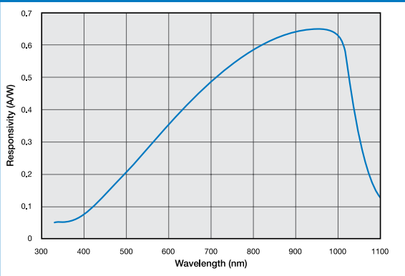

شکل ۲: منحنی پاسخ یک فوتوکانداکتور

**۵- سرعت پاسخ دهی المان های نوری مبتنی بر فتوکانداکتیو چقدر است و سرعتشان را با نوع نوری حرارتی مقایسه کنید.**

نمونه ای از حسگرهای حرارتی نور، همان ترموپیل بود که در آزمایش های قبلی به آن برخوردیم.

با جستجو در اینترنت به منبع خوبی برای مقایسه زمان پاسخ این دو برنخوردم ولی تقریبا مطمئن هستم که حسگرهای نوری مبتنی بر فوتوکانداکتیو زمان پاسخ سریعتری نسبت به نوع حرارتی دارند، دلیل این است که در حسگرهای حرارتی بایستی کمی صبر کنیم تا ترموپیل با تابشی فرودی بر آن همدما شده و سپس از روی ولتاژ شدت را بخوانیم. اما در سنسورهای فوتوکانداکتیو، به محض تابش به نیمه رسانا، جریان یا ولتاژ تغییر می کنند و به راحتی روی مولتی متر دیده می شود.